Беларуская літаратура. 5 клас.

Праверачная работа па раздзеле “Прыроды вечная краса”

1. Устанавіце адпаведнасць паміж паняццямі і іх азначэннямі. Побач з літарай напішыце адпаведную лічбу.

|  |  |
| --- | --- |
| Паняцці | Азначэнні |
| А. Верш | 1. Мастацкае азначэнне, якое вобразна характарызуе прадмет, з’яву, чалавека. |
| Б. Параўнанне | 2. Невялікі літаратурны твор , напісаны рытмічнай вершаванай мовай. |
| В. Эпітэт | 3. Супастаўленне двух прадметаў або дзвюх з’яў на аснове іх падабенства. |

Адказ: А_, Б_, В_.

2. Хто аўтары гэтых твораў? Злучыце стрэлкамі імя аўтара і назву верша, які ён напісаў.

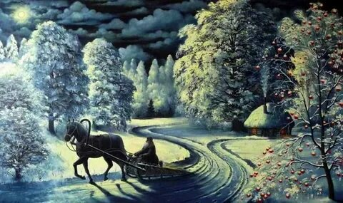

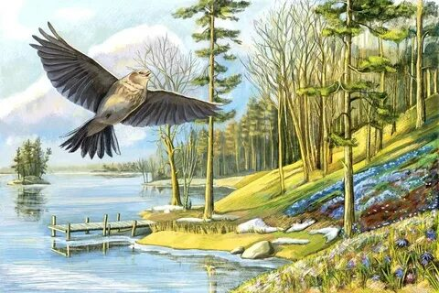

3. Злучыце стрэлкамі назвы твораў і ілюстрацыі, якія ім адпавядаюць .

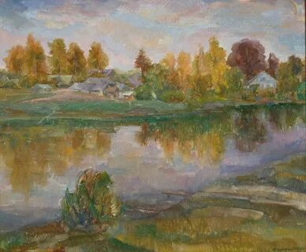

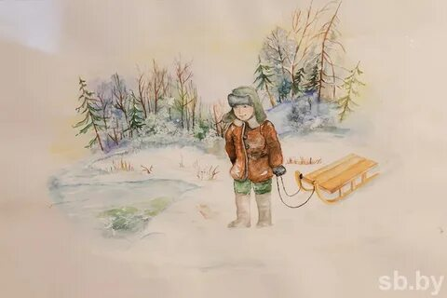

П.Броўка

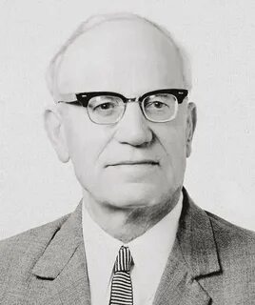

“ЛІСЦЕ”

“КРОПЛЯ”

А.Грачанікаў

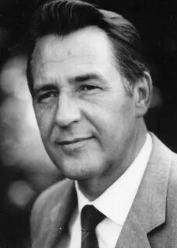

У.Караткевіч

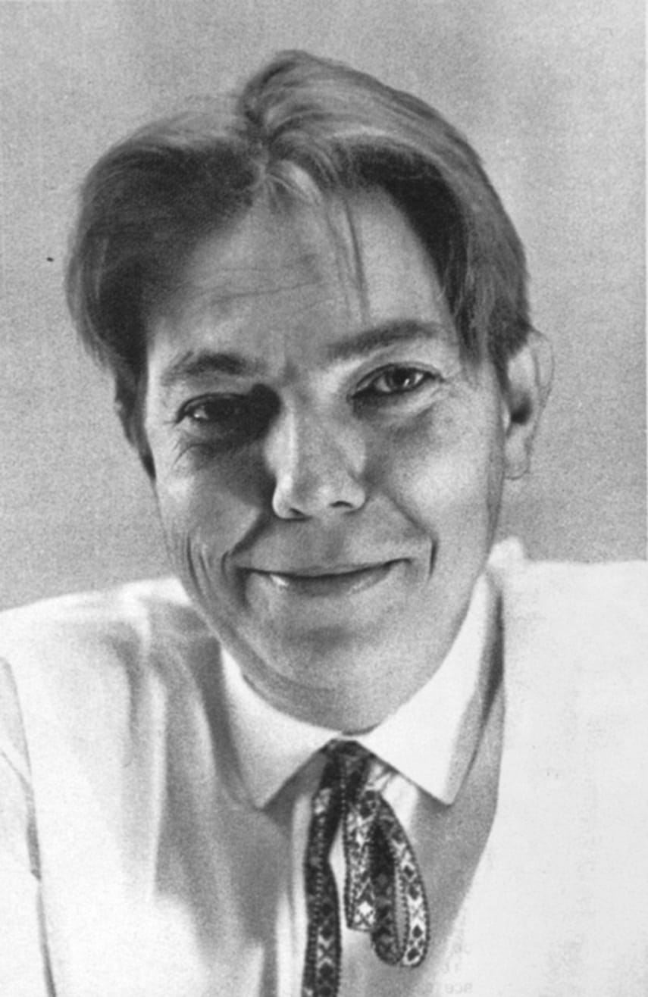

М.Багдановіч

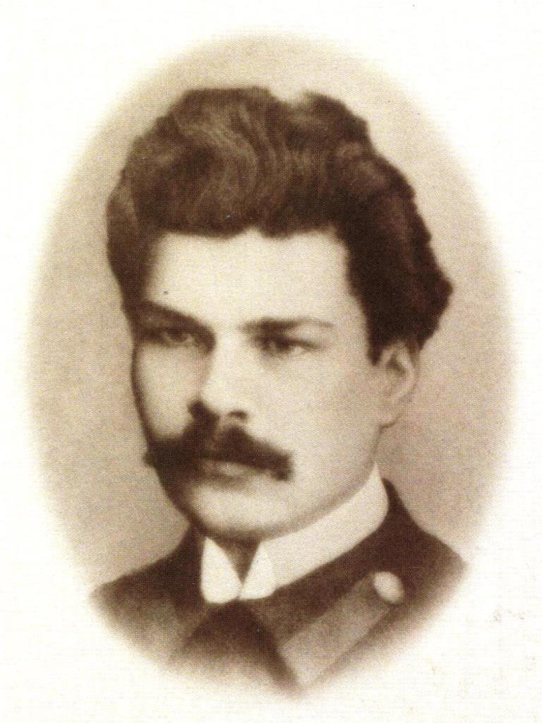

“ВЕРАСЕНЬ”

“ЗІМОЙ”

4. Аднавіце прапушчаныя словы ў вершаваных урыўках.

1. Узрывайце ж іх________________, коні!

Звіні, _________ ________________ медзь!

Вакол лятуць бары і гоні,

____________ пачала кроў ________________.

2. Ніхто з ___________ не згадае,

Чым __________ Костуся займае,

Якая іх звязала _________________

І чым яна так ________ міла.

3. Восень _____________пералескамі

Па няголеным ржышчы ніў,

____________арабескамі

Лісце_____ ураніў.

5. Суаднясіце словы з твораў з іх значэннем. Побач з літарай напішыце адпаведную лічбу. Напрыклад: А4, Б2, В5, Г1, Д3.

|  |  |
| --- | --- |
| Слова | Значэнне |
| А. Бомы | 1. Журботны , сумны, маркотны |
| Б. Журлівы | 2. Складаны арнамент з геаметрычных фігур і стылізаваных кветак і лісця, падобны да арабскага ўзору |
| В.Лука | 3. Фарба, афарбоўка, колер; чырвань |
| Г. Арабеска | 4. Дугападобны паварот ракі |
| Д. Барва | 5. Званочкі |

Адказ: А_, Б_, В_, Г_, Д_.

6. У якім вершы паэт малюе чароўную і незабыўную карціну зімовага вечара, якая ўспрымаецца праз пачуцці і адчуванні аўтара? Адзначце літару **а, б, в** ці **г** з правільным адказам.

а) М. Багдановіч “Зімой”

б) Я. Колас “На рэцчы”

в) П. Броўка “Кропля”

г) А.Грачанікаў “Зоры спяваюць”

7. У якім творы пісьменнік дае апісанне сваёй малой радзімы, родных краявідаў? Адзначце літару **а, б, в** ці **г** з правільным адказам.

а) У.Караткевіч “Лісце”

б) А.Грачанікаў “Верасень”

в) П. Броўка “Кропля”

г) Я.Колас “Песня ляснога жаваранка”

8. У якім творы аўтар перадае рашучыя дзеянні марозу, параўноўваючы іх з паводзінамі чалавека? Адзначце літару **а, б, в** ці **г** з правільным адказам.

а) М.Багдановіч “Зімой”

б) П.Броўка “Кропля”

в) Я Колас “ На рэчцы”

г) Я.Колас “Песня ляснога жаваранка”

9. Які сродак мастацкай выразнасці (выдзелены ў тэксце) выкарыстаны аўтарам для стварэння паэтычнага вобраза ў радках. Выбераце правільны адказ з даведкі.

1. Глянь на зямлю ***залатую,***

***Пяшчотную, сумную, чыстую,***

Нехта па ёй вандруе,

У паветра ўзнімаючы лісце.

*Адказ:_____________.*

2. А маладзенькія ялінкі

Пад белым пухам чуць заметны;

Яны так мілы, так прыветны,

***Бы тыя красачкі- дзяўчаткі****,*

Надзеўшы гожыя апраткі.

*Адказ:_____________.*

3. Гаварыла ***поле шырокае***,

Жыта ядраное:

* Жнейкі мае маладыя,

Сярпы залатыя,

Прыходзьце ка мне заўтра рана…

*(Даведка: эпітэты, параўнанне, фальклорныя(сталыя) эпітэты.)*

*Адказ:_____________.*

10. Вызначце, якім аўтарам належаць прыведзеныя творы.Побач з літарай напішыце адпаведную лічбу. Напрыклад: А3, Б4, В1, Г 2, Д4.

|  |  |
| --- | --- |
| Аўтар | Назва твора |
| А.Уладзімір Караткевіч | 1. “Кропля” |
| Б. Пятрусь Броўка | 2. “Зімой” |
| В. Максім Багдановіч | 3.”Верасень” |
| Г. Я.Колас | 4. “Лісце” |
| Д. Анатоль Грачанікаў | 5. “На рэчцы” |

Адказ:А_,Б_,В_, Г_, Д_.

11. Вызначце паслядоўнасць радкоў у вершы “Верасень”. Адказ запішыце ў выглядзе набору лічб, захоўваючы адпаведны парадак. Напрыклад: 4,5,1, 3, 2.

У верасні мне свет увесь адкрыўся

У спеласці сакоўнай – малады

Мне даспадобы

Верасень заўжды

І не таму, што ў ім я нарадзіўся

І гронкі ацяжэлыя каліны

Насыціліся сокамі спаўна

Немітусліва

Промні аж да дна

Прасвечваюць азёрныя глыбіні .

Адказ:___________________________.

**Адказы да праверачнай работы па раздзеле “Прыроды вечная краса”**

**5 клас**

1. А2, Б3, В1

2. М. Багдановіч “Зімой”

Ул. Караткевіч “Лісце”

А. Грачанікаў “Верасень”

П. Броўка “Кропля”

3. 1- “Верасень”, 2 – “На рэчцы”, 3- “Зімой”, 4- “Песня ляснога жаваранка”

4. 1) санямі, вясёлых бомаў, у грудзях кіпець.

2) дамашніх, рэчка, сіла, хлопцу.

3) прайшла, чырвонымі, лес.

5. А5Б1В4Г2Д3

6. а

7. г

8. в

9. 1) эпітэты 2) параўнанне 3) сталы эпітэт

10.А4Б1В2Г5Д3

11. 5, 3, 4, 2,1

Распрацавала Кадушкіна А.П., настаўнік ДУА “Дрыбінская сярэдняя школа”.